INDICAÇÃO Nº 2007/2023

Assunto: Solicita ao Sr. Prefeito Municipal com urgência a execução da operação tapa buracos, na Rua Aristides Lobo Frente ao Nº179. Bairro Centro de Itatiba, conforme esclarece.

Senhor Presidente:

CONSIDERANDO que apresento minha indicação para a execução da operação tapa buracos, para melhorar a trafegabilidade, bem como evitar acidentes e danos nos veículos que ali circulam. (FOTO ANEXO).

INDICO, ao Senhor Prefeito Municipal, nos termos do Regimento Interno desta Casa de Leis, que se designe com urgência ao setor competente da administração as providências necessárias para a execução da operação tapa buracos, na Rua Aristides Lobo Frente ao Nº179. Bairro Centro de Itatiba.

SALA DAS SESSÕES, 08 de novembro de 2023.

FERNANDO SOARES
VEREADOR-PSDB

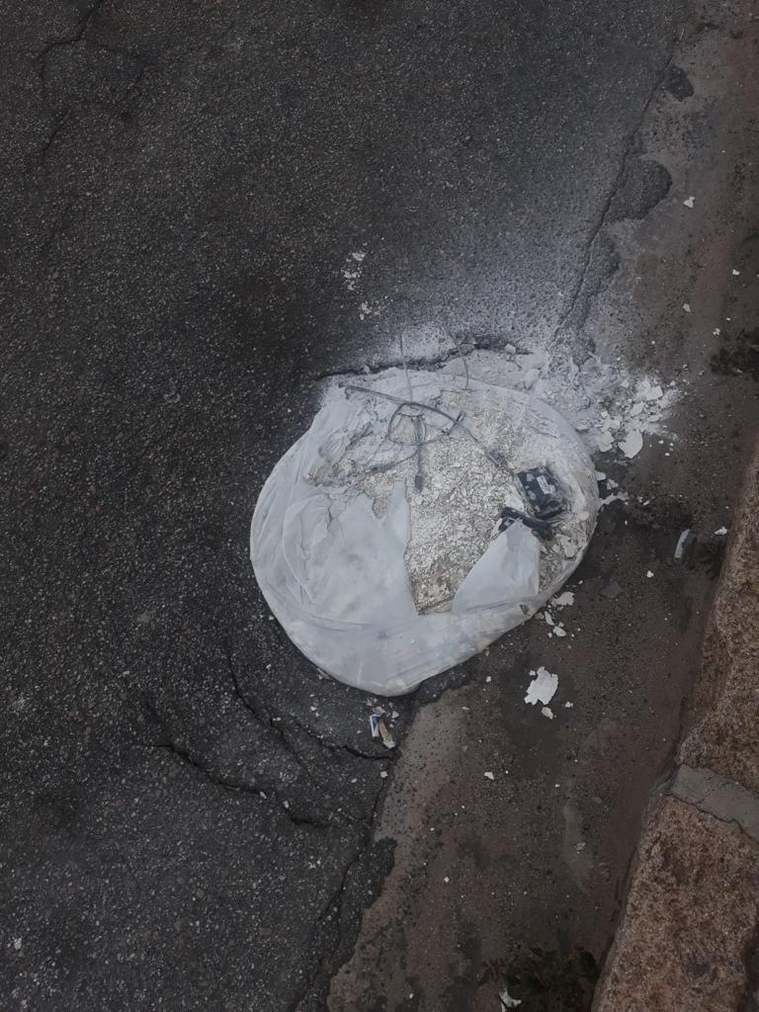

Operação tapa buracos, na Rua Aristides Lobo Frente ao Nº179. Bairro Centro de Itatiba.

